**Рябичевский отдел**

**МБУК ВР «МЦБ» им. М.В. Наумова**

Рекомендательный список литературы

***«Чарующая классика»***

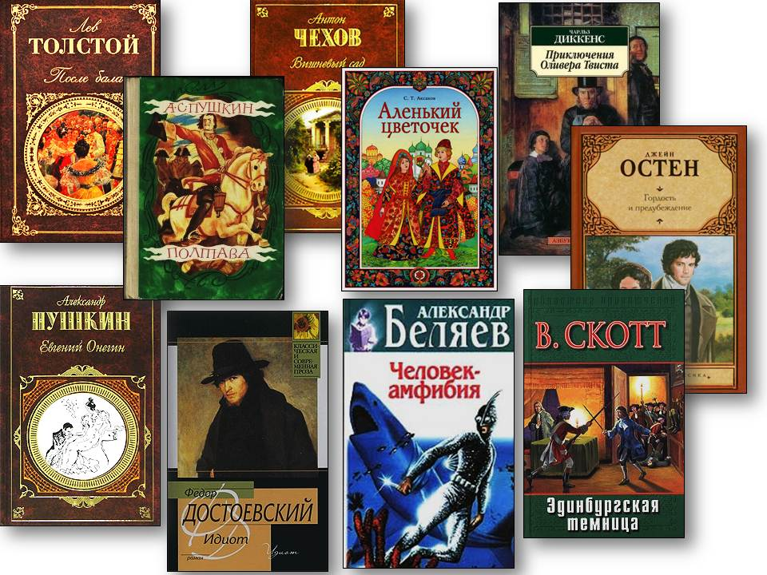

*Составила: библиотекарь II-категории Русская Э.Н.*

**х. Рябичев**

**2018г.**

90 лет роману - И. Ильфа и Е. Петрова

**"Двенадцать стульев" (1928)**

**Ильф И., Петров Е.**

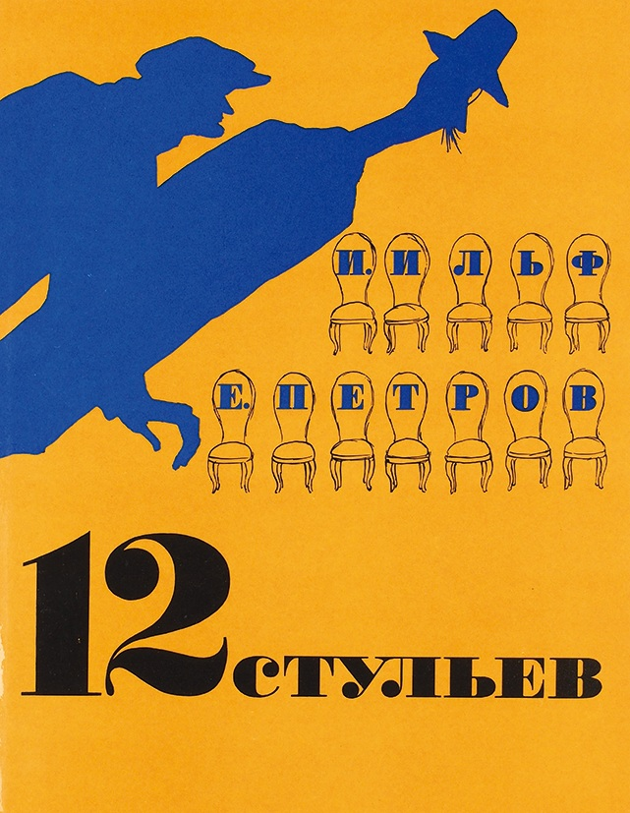**Двенадцать стульев: роман/лья Ильф, Евгений Петров; ил. Кукрыниксов. Репр. воспр. изд. 1968г.- СПб.: Азбука, Азбука-Аттикус,2016. – 344с.: ил. Место вып. ориг. изд. и изд-во: М.: Худ.лит.**

Знаменитый роман-фельетон И. Ильфа и Е. Петрова "Двенадцать стульев" впервые был опубликован в 1928 году, а сегодня его называют в числе культовых произведений отечественной литературы ХХ века. История двух аферистов, пустившихся на поиски брильянтов мадам Петуховой, пользуется неизменным успехом у читателей. Роман, выдержавший сотни переизданий, редко публикуется в сопровождении великолепных иллюстраций, созданных Кукрыниксами. Настоящее издание является репринтным воспроизведением издания 1968 года. Оно дает возможность познакомиться с замечательной работой художников Михаила Куприянова, Порфирия Крылова и Николая Соколова, больше известных по звучному коллективному псевдониму. Выдающиеся художники-карикатуристы, классики книжной иллюстрации сумели не только передать атмосферу 1920-х годов: их творческая манера оказалась невероятно созвучной искрометной сатире Ильфа и Петрова.

200 лет со времени издания первой части

**«Фауста» Иогана Вольфгана фон Гёте(1808)**

**Гете, И.-В.**

**Страдания юного Вертера: Роман. Фауст[Текст]: И.-В. Гете / Пер. с нем. –М.: Эксмо, 2006. –640с.:ил. –(Зарубежная класика)**

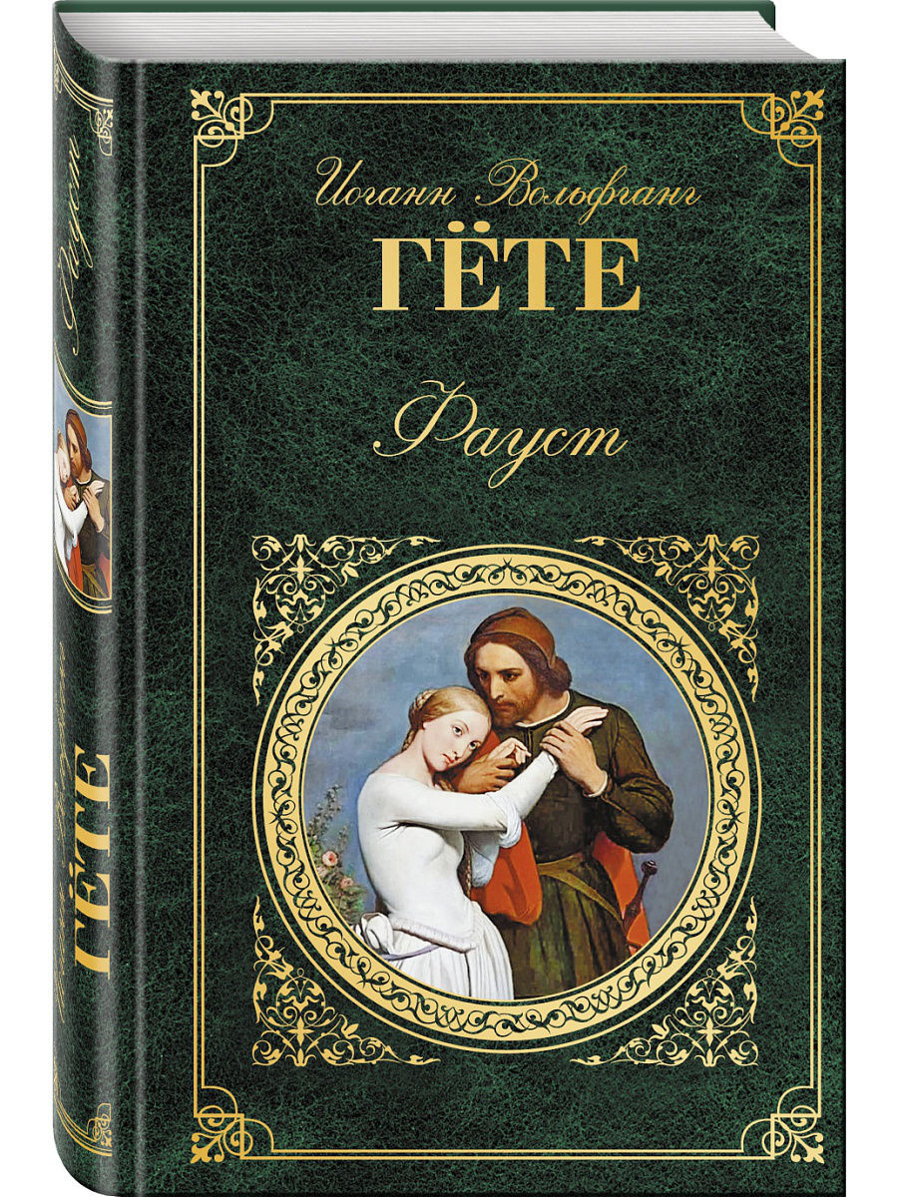

«Фа́уст, траге́дия», чаще просто «Фа́уст» — философская [драма для чтения](https://ru.wikipedia.org/wiki/%D0%94%D1%80%D0%B0%D0%BC%D0%B0_%D0%B4%D0%BB%D1%8F_%D1%87%D1%82%D0%B5%D0%BD%D0%B8%D1%8F), которая считается [главным трудом](https://ru.wikipedia.org/wiki/Magnum_opus) [Иоганна Вольфганга Гёте](https://ru.wikipedia.org/wiki/%D0%98%D0%BE%D0%B3%D0%B0%D0%BD%D0%BD_%D0%92%D0%BE%D0%BB%D1%8C%D1%84%D0%B3%D0%B0%D0%BD%D0%B3_%D0%93%D1%91%D1%82%D0%B5). Содержит наиболее известный вариант легенды о докторе [Фаусте](https://ru.wikipedia.org/wiki/%D0%A4%D0%B0%D1%83%D1%81%D1%82,_%D0%98%D0%BE%D0%B3%D0%B0%D0%BD%D0%BD).

Гёте работал над замыслом о Фаусте на протяжении 60 лет своей жизни. Первая часть писалась ещё в 1790-е годы, была закончена в 1806 году, опубликована через два года и несколько раз пересматривалась Гёте при переизданиях (последний раз в 1828 году). Над второй частью Гёте трудился в преклонные годы; она увидела свет уже после его смерти, в 1832 году. В 1886 году был обнаружен текст «Прафауста» (*Urfaust*), сочинённого Гёте в молодости, в 1772—1775 гг.

Благодаря сложной прихотливости ритмов и мелодики, «Фауст» считается одной из вершин [немецкой поэзии](https://ru.wikipedia.org/wiki/%D0%9D%D0%B5%D0%BC%D0%B5%D1%86%D0%BA%D0%B0%D1%8F_%D0%BB%D0%B8%D1%82%D0%B5%D1%80%D0%B0%D1%82%D1%83%D1%80%D0%B0).

180 лет со времени первой публикации

**«Песня про царя Ивана Васильевича, молодого опричника и удалого купца» Михаил Юрьевич Лермонтов (1838)**

**Лермонтов, М.Ю.**

**Выхожу один я на дорогу…[Текст]/ М.Ю. Лермонтов. –М.: Эксмо, 2013. –224с. – (Классика в школе)**

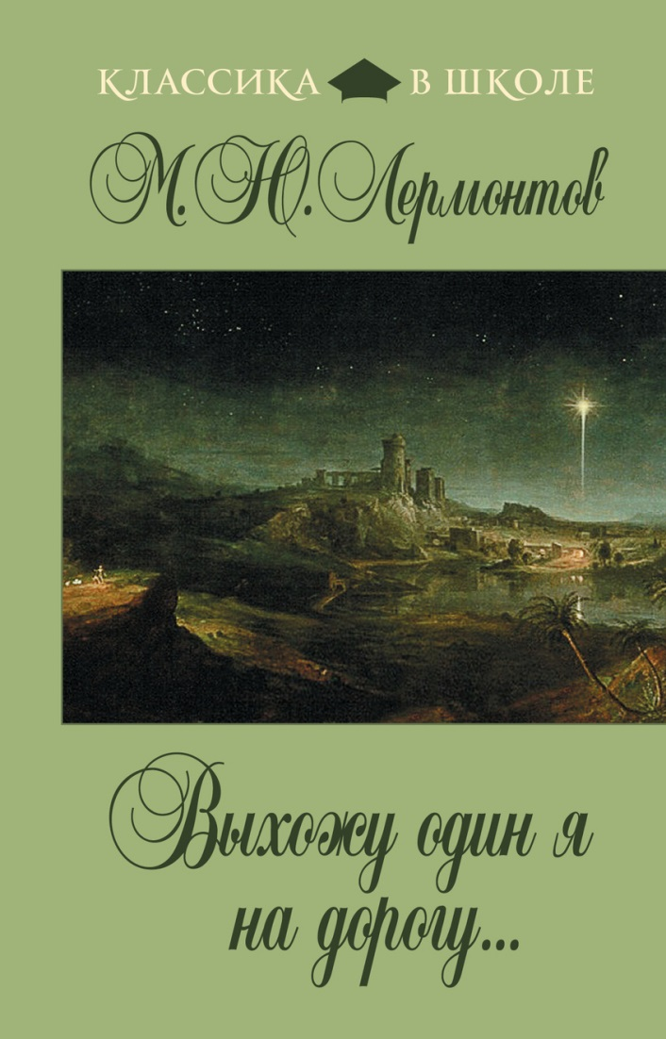**«Пе́снь про царя́ Ива́на Васи́льевича, молодо́го опри́чника и удало́го купца́ Кала́шникова»** — историческая [поэма](https://ru.wikipedia.org/wiki/%D0%9F%D0%BE%D1%8D%D0%BC%D0%B0) в народном стиле [М. Ю. Лермонтова](https://ru.wikipedia.org/wiki/%D0%9B%D0%B5%D1%80%D0%BC%D0%BE%D0%BD%D1%82%D0%BE%D0%B2,_%D0%9C%D0%B8%D1%85%D0%B0%D0%B8%D0%BB_%D0%AE%D1%80%D1%8C%D0%B5%D0%B2%D0%B8%D1%87), написанная в [1837 году](https://ru.wikipedia.org/wiki/1837_%D0%B3%D0%BE%D0%B4) и впервые опубликованная в [1838 году](https://ru.wikipedia.org/wiki/1838_%D0%B3%D0%BE%D0%B4) в «Литературных прибавлениях к „Русскому инвалиду“». В 1840 году эта поэма открыла единственное прижизненное издание поэта — сборник «Стихотворения М. Лермонтова».

Сюжет поэмы разворачивается во времена правления царя [Ивана Грозного](https://ru.wikipedia.org/wiki/%D0%98%D0%B2%D0%B0%D0%BD_%D0%93%D1%80%D0%BE%D0%B7%D0%BD%D1%8B%D0%B9). Стиль поэмы можно охарактеризовать как русский народный эпос. Она является стилизацией русского народного творчества в большой эпической форме. В основе произведения лежит фольклорный сюжет, восходящий к народным песням о царе Иване Грозном, многие из которых к XIX веку сохранились и были записаны. Эта поэма в контексте всего творчества поэта воспринимается как своеобразный итог работы Лермонтова над русским фольклором. Также стоит отметить уникальность этого произведения. По жанру и художественному своеобразию она оказалась единственной в своём роде и не получила продолжения ни в творчестве её автора, ни у других поэтов.

**160 лет со времени первого издания сказки**

**«Аленький цветочек» Аксаков Сергей Тимофеевич**

**Аленький цветочек: Сказки русских писателей[Текст]/ Рис. Л. Казбекова. – Л.: Дет. лит., 1990. – 175 с., ил.**

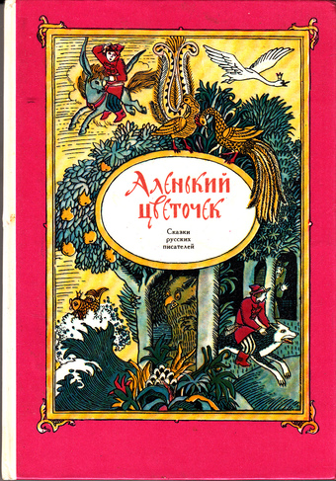

**«А́ленький цвето́чек»** — [сказка русского писателя](https://ru.wikipedia.org/wiki/%D0%A0%D1%83%D1%81%D1%81%D0%BA%D0%B0%D1%8F_%D0%BB%D0%B8%D1%82%D0%B5%D1%80%D0%B0%D1%82%D1%83%D1%80%D0%BD%D0%B0%D1%8F_%D1%81%D0%BA%D0%B0%D0%B7%D0%BA%D0%B0) [Сергея Тимофеевича Аксакова](https://ru.wikipedia.org/wiki/%D0%90%D0%BA%D1%81%D0%B0%D0%BA%D0%BE%D0%B2,_%D0%A1%D0%B5%D1%80%D0%B3%D0%B5%D0%B9_%D0%A2%D0%B8%D0%BC%D0%BE%D1%84%D0%B5%D0%B5%D0%B2%D0%B8%D1%87), записанная им «со слов ключницы Пелагеи». Одна из многочисленных вариаций сюжета «[Красавица и чудовище](https://ru.wikipedia.org/wiki/%D0%9A%D1%80%D0%B0%D1%81%D0%B0%D0%B2%D0%B8%D1%86%D0%B0_%D0%B8_%D1%87%D1%83%D0%B4%D0%BE%D0%B2%D0%B8%D1%89%D0%B5)».

Сказка была впервые напечатана Аксаковым в 1858 году как приложение к автобиографии «[Детские годы Багрова-внука](https://ru.wikipedia.org/wiki/%D0%94%D0%B5%D1%82%D1%81%D0%BA%D0%B8%D0%B5_%D0%B3%D0%BE%D0%B4%D1%8B_%D0%91%D0%B0%D0%B3%D1%80%D0%BE%D0%B2%D0%B0-%D0%B2%D0%BD%D1%83%D0%BA%D0%B0)», чтобы, по замечанию самого автора, не прерывать рассказа о детстве.

150 лет роману

**«Идиот» Федор Михайлович Достоевский (1868)**

**Достоевский Федор Михайлович**

**Идиот: [Текст]/Фёдор Достоевский. – М.: Э, 2016. – 800с.**

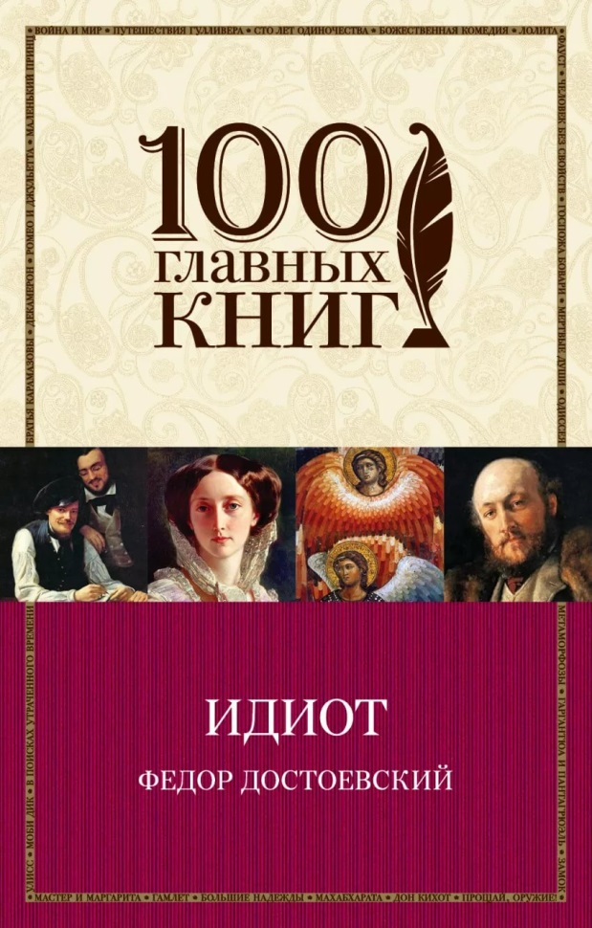**«Идио́т»** — роман [Фёдора Михайловича Достоевского](https://ru.wikipedia.org/wiki/%D0%94%D0%BE%D1%81%D1%82%D0%BE%D0%B5%D0%B2%D1%81%D0%BA%D0%B8%D0%B9,_%D0%A4%D1%91%D0%B4%D0%BE%D1%80_%D0%9C%D0%B8%D1%85%D0%B0%D0%B9%D0%BB%D0%BE%D0%B2%D0%B8%D1%87), впервые опубликованный в номерах журнала [«Русский вестник»](https://ru.wikipedia.org/wiki/%D0%A0%D1%83%D1%81%D1%81%D0%BA%D0%B8%D0%B9_%D0%B2%D0%B5%D1%81%D1%82%D0%BD%D0%B8%D0%BA_(%D0%B6%D1%83%D1%80%D0%BD%D0%B0%D0%BB)) за 1868 год. Является одним из самых любимых произведений писателя, наиболее полно выразившим и [нравственно-философскую позицию Достоевского](https://ru.wikipedia.org/wiki/%D0%A4%D0%B8%D0%BB%D0%BE%D1%81%D0%BE%D1%84%D0%B8%D1%8F_%D0%94%D0%BE%D1%81%D1%82%D0%BE%D0%B5%D0%B2%D1%81%D0%BA%D0%BE%D0%B3%D0%BE), и его художественные принципы в 1860-х годах. Замысел романа обдумывался писателем во время пребывания за границей — в [Германии](https://ru.wikipedia.org/wiki/%D0%93%D0%B5%D1%80%D0%BC%D0%B0%D0%BD%D0%B8%D1%8F) и [Швейцарии](https://ru.wikipedia.org/wiki/%D0%A8%D0%B2%D0%B5%D0%B9%D1%86%D0%B0%D1%80%D0%B8%D1%8F). Первая запись к «Идиоту» сделана 14 сентября 1867 г. по н. ст. в [Женеве](https://ru.wikipedia.org/wiki/%D0%96%D0%B5%D0%BD%D0%B5%D0%B2%D0%B0). Дописывался роман в [Италии](https://ru.wikipedia.org/wiki/%D0%98%D1%82%D0%B0%D0%BB%D0%B8%D1%8F), закончен во [Флоренции](https://ru.wikipedia.org/wiki/%D0%A4%D0%BB%D0%BE%D1%80%D0%B5%D0%BD%D1%86%D0%B8%D1%8F) 29 января 1869 г. Первоначально посвящался любимой племяннице писателя С. А. Ивановой. Сохранилось три тетради с подготовительными материалами к роману (впервые опубликованы в 1931 г.) Ни черновая, ни беловая рукописи романа до нас не дошли.

**90 лет со времени первой публикации сказки**

**«Три толстяка» Юлия Карловича Олеши (1928)**

**Олеша, Ю.К.**

**Три толстяка[Текст]: Роман для детей/ Ю.К. Олеша/ Рис. В. Самойлова. – М.:Дет. лит., 2001. – 187с.: ил. – 9Школьная б-ка).**

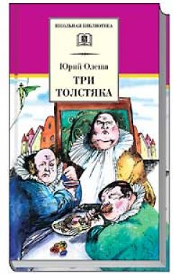

«Три Толстяка» — сказка [Юрия Олеши](https://ru.wikipedia.org/wiki/%D0%9E%D0%BB%D0%B5%D1%88%D0%B0,_%D0%AE%D1%80%D0%B8%D0%B9_%D0%9A%D0%B0%D1%80%D0%BB%D0%BE%D0%B2%D0%B8%D1%87), написанная в [1924 году](https://ru.wikipedia.org/wiki/1924_%D0%B3%D0%BE%D0%B4). В книге рассказывается о революции, поднятой бедняками под предводительством оружейника Просперо и гимнаста Тибула против богачей (Толстяков) в выдуманной стране.

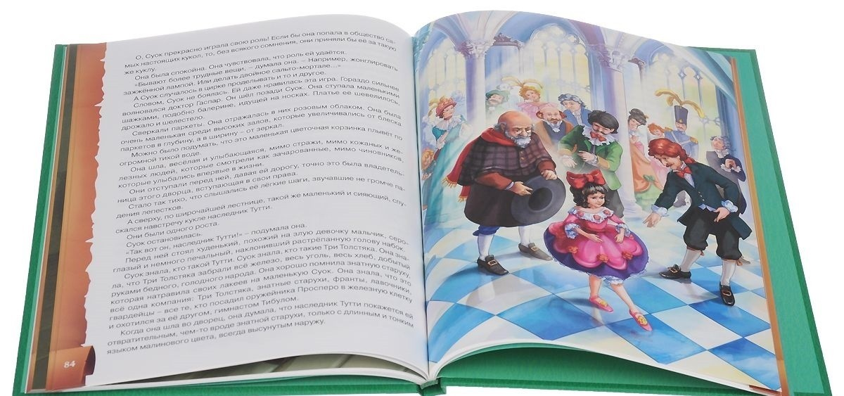

70 лет роману

**«Кортик» Анатолия Наумовича Рыбакова (1948)**

**Рыбаков, А.Н.**

**Кортик[Текст]: Повесть/ А.Н. Рыбаков/ Худож. О.Г. Верейский. – М.:Оникс 21 век, 2004. – 288с., ил. – (Золотая библиотека)**

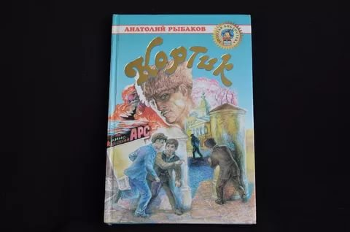**Кортик** — повесть-роман [Анатолия Рыбакова](https://ru.wikipedia.org/wiki/%D0%A0%D1%8B%D0%B1%D0%B0%D0%BA%D0%BE%D0%B2,_%D0%90%D0%BD%D0%B0%D1%82%D0%BE%D0%BB%D0%B8%D0%B9_%D0%9D%D0%B0%D1%83%D0%BC%D0%BE%D0%B2%D0%B8%D1%87) 1948 года — первое крупное произведение автора, первая книга трилогии. Вторая — «[Бронзовая птица](https://ru.wikipedia.org/wiki/%D0%91%D1%80%D0%BE%D0%BD%D0%B7%D0%BE%D0%B2%D0%B0%D1%8F_%D0%BF%D1%82%D0%B8%D1%86%D0%B0_(%D1%80%D0%BE%D0%BC%D0%B0%D0%BD))», третья — «[Выстрел](https://ru.wikipedia.org/wiki/%D0%92%D1%8B%D1%81%D1%82%D1%80%D0%B5%D0%BB_(%D0%BF%D0%BE%D0%B2%D0%B5%D1%81%D1%82%D1%8C_%D0%A0%D1%8B%D0%B1%D0%B0%D0%BA%D0%BE%D0%B2%D0%B0))».

Книга переведена на множество языков, дважды экранизирована — в [1954](https://ru.wikipedia.org/wiki/%D0%9A%D0%BE%D1%80%D1%82%D0%B8%D0%BA_(%D1%84%D0%B8%D0%BB%D1%8C%D0%BC,_1954)) и [1973](https://ru.wikipedia.org/wiki/%D0%9A%D0%BE%D1%80%D1%82%D0%B8%D0%BA_(%D1%84%D0%B8%D0%BB%D1%8C%D0%BC,_1973)) г.

**Сюжет:** Действие начинается в вымышленном городе Ревске (прототипом Ревска, по признанию автора книги, явился город [Сновск](https://ru.wikipedia.org/wiki/%D0%A1%D0%BD%D0%BE%D0%B2%D1%81%D0%BA" \o "Сновск)) в период Гражданской войны в России (1921 год). Главный герой — подросток Миша Поляков, приехавший из Москвы на лето, в силу стечения обстоятельств становится обладателем офицерского [кортика](https://ru.wikipedia.org/wiki/%D0%9A%D0%BE%D1%80%D1%82%D0%B8%D0%BA) XVIII века без [ножен](https://ru.wikipedia.org/wiki/%D0%9D%D0%BE%D0%B6%D0%BD%D1%8B). Прежний хозяин кортика, офицер-моряк. С кортиком связана какая-то тайна — в его рукоятке спрятано зашифрованное письмо. Ключ к [шифру](https://ru.wikipedia.org/wiki/%D0%9B%D0%B8%D1%82%D0%BE%D1%80%D0%B5%D1%8F) кортика находится в ножнах, а ножны — у белогвардейца-бандита Никитского. Никитский ведёт охоту за кортиком.

Через некоторое время Миша уезжает в Москву, где со своими лучшими друзьями Генкой и Славой пытаются разгадать тайну зашифрованного письма. В финале повести ребят принимают в комсомольцы.

**Чарующая классика[Текст]:Рекомендательный список литературы / Сост. Э.Н. Русская. – Рябичев, 2018. – 9с.: Ил.**

**Добро пожаловать в нашу библиотеку, окунитесь в мир чарующей классики и другой литературы!**